КОМПЛЕКСЫ
сюжетной утренней гимнастики
для детей младшего дошкольного возраста

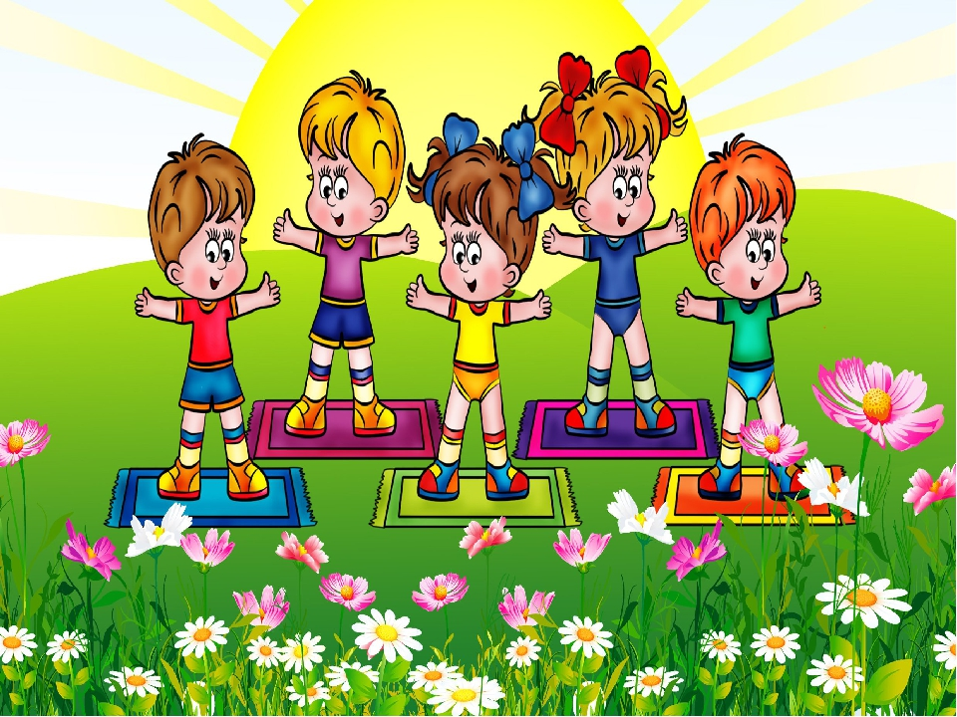

Дети очень любят, когда самое обычное действие превращается в маленькое приключение или сказочное путешествие, когда знакомая сказка вдруг открывается с необычной стороны. Тогда в детских глазах зажигаются маленькие искорки. И тут даже самые нерадивые и грустные малыши включаются в занятия, превращаются в артистов и стараются выполнить упражнения максимально правильно. Да и как иначе? Ведь они не просто приседают, а прячутся от медведя, не просто выполняют наклоны, а репку тянут. Конечно же, дети даже не замечают, что их тело при этом получает физическую нагрузку. Дети играют, и в процессе игры укрепляют свой организм.
Комплексы утренней гимнастики, составленные (с учётом возрастных особенностей детей) на основе занимательных сюжетов, позволяют не только сделать занятия физкультурой интересными для детей, но и развивать память дошкольников. Таким образом, в процессе игры укрепляется детский организм и создаётся положительный эмоциональный заряд на целый день.

Примечание.
Основная стойка – руки свободно опущены, пятки вместе, носки врозь (на ширину стопы).
Ноги на «узкой дорожке» – ноги расставлены параллельно на ширине плеч.
Ноги на «широкой дорожке» – ноги расставлены параллельно шире уровня плеч.
Упражнение на восстановление дыхания (если в комплексе не описано) выполняется в любой разновидности с соблюдением принципа: вдох – через нос, выдох – через рот.

«ВОТ КАКИЕ МЬІ БОЛЬШИЕ!»

Вводная часть.
Доброе утро, дети! Как же вы подросли за ночь! Какими большими стали! Это, наверное, потому что мы с вами каждое утро зарядку делаем.
Если будем заниматься,
Будем силы набираться!
Друг за другом встаньте в ряд,
Мы идём как на парад!
Ходьба друг за другом по кругу.
Корригирующая ходьба по кругу
Вот какие мы большие! Вот такущие!
Ходьба на носках с подниманием рук вверх.
Вот какие мы большие и сильнющие!
Ходьба в полуприседе, руки разведены в стороны и согнуты в локтях («силачи»), пальцы собраны в кулачки.
Очень - очень мы стараемся!
Физкультурой занимаемся!
Ходьба с высоким подниманием колен, руки в стороны.
Бег
Маме мы помочь спешим.
Быстро - быстро побежим!
Обычный бег.
Упражнение на восстановление дыхания
Вдох и выдох. Отдохнём.
Помогать опять начнём.
Руки через стороны вверх до уровня плеч - глубокий вдох через нос; опустить руки – выдох через рот.
Построение в круг.

Общеразвивающие упражнения.
«Дорастём до папы»
Выше руки поднимаем
Мы до папы дорастаем!
И. п. - ноги слегка расставлены, руки опущены вниз
Поднять руки через стороны вверх, хлопнуть в ладоши. Вернуться в и. п.
Повторить 4-6 раз.
«Вытираем пыль»
Будем маме помогать,
Пыль умеем вытирать.
И. п. - ноги на «широкой дорожке», руки в стороны.
Повороты влево - вправо.
Повторить 4 раза в каждую сторону.
«Собираем игрушки»
Мы в игрушки поиграли,
Тут же за собой убрали!
И. п. - ноги на узкой дорожке», руки на поясе.
Присесть, «поднять игрушку», вернуться в и. п.
Повторить 4-6 раз.
«Отдыхаем»
Мы немножко отдохнём,
Помогать опять пойдём!
И. п. - сидя на полу, ноги согнуты в коленях, руки в упоре сзади.
Поболтать ногами, не касаясь ногами пола. Отдохнуть.
Повторить 4-6 раз
«Попрыгаем, похлопаем»
Поработали на славу,
Что за дружная семья!
Мы похлопаем в ладоши,
Прыгнем выше - ты и я!
И. п. - ноги вместе, руки на поясе.
Прыгать на двух ногах, хлопая в ладоши над головой.
Повторить 3 раза по 5-7 прыжков в чередовании с ходьбой на месте.

Заключительная часть.
Бег в колонне по одному (для малышей - в стайке). Ходьба.
Упражнение на восстановление дыхания

Дети: Мы, хотя и малыши, помогаем от души!

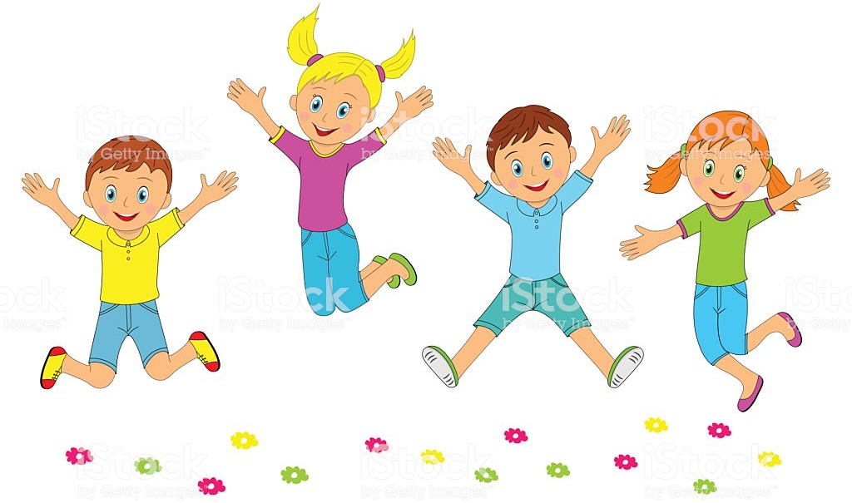

ПО МОТИВАМ РУССКОЙ НАРОДНОЙ СКАЗКИ «КОЛОБОК»

Вводная часть.
Сегодня мы с вами вспомним сказку «Колобок». А начиналась она так. Жили-были дед и баба. Попросил дед бабку испечь колобок.
Ходьба друг за другом по кругу обычным шагом, хлопая в ладоши («бабка лепит колобка»).
Корригирующая ходьба по кругу
Надоело Колобку лежать на окошке, стал он поворачиваться с боку на бок.
Ходьба вперевалочку.
А потом прыгнул с окна на лавку, с лавки на травку.
Прыжки на двух ногах в полуприседе, руки на поясе.
И покатился в лес.
Ходьба в полуприседе, руки на коленях.
Бег
Катится колобок по лесной тропинке.
Обычный бег друг за другом, руками крутить перед собой «барабанчик».
Быстро катится.
Быстрый бег.
Упражнение на восстановление дыхания
Устал, решил отдохнуть, свежего лесного воздуха вдохнуть.
Развести руки в стороны, глубокий вдох через нос; положить руки на живот, слегка надавить, выдох через рот.
Повторить 2-3 раза.
Построение в круг для общеразвивающих упражнений.

Общеразвивающие упражнения.
«Зайка»
Отдыхает колобок. Вдруг выскакивает навстречу Зайка. Хотел лопоухий съесть колобка, да где там!
И. п. – ноги на ширине плеч, руки приставлены к голове (как ушки у зайца).
Наклоны в стороны с проговариванием слов: «Колобок, колобок, я тебя съем!»
Повторить 4-6 раз.
«Серый Волк»
Покатился Колобок дальше да Волка встретил. Почуял серый Волк Колобка, завыл от голода.
И. п. – ноги на ширине плеч, руки согнуты в локтях (как лапы у волка).
Поворот вправо (Волк воет: «У-у»). Вернуться в и. п. То же влево.
Повторить 3-4 раза в каждую сторону.
«Колобок спрятался»
Испугался Колобок, спрятался от Волка.
И. п. – ноги на «узкой дорожке», руки на поясе.
Присесть, закрыть ладошками глаза. Вернуться в и. п.
Повторить 4-6 раз.

«Медведь косолапый»
Покатился Колобок дальше. Встречается ему Медведь. Обрадовался Медведь.
И. п. – сидя, ноги скрестить («по – турецки»), руки на коленях.
Перекаты на ягодицах влево – вправо.
Повторить 4-6 раз в каждую сторону.
«Лисичка – сестричка»
Катится колобок дальше. А навстречу Лисичка – сестричка. Понравился ей Колобок. Стала она с ним прыгать и скакать!
И. п. – ноги вместе, руки согнуты в локтях у груди (как лапки у лисички).
Прыжки на двух ногах вперёд – назад в сочетании с ходьбой на месте.
Повторить 3 раза по 5-7 прыжков в чередовании с ходьбой на месте.

Заключительная часть.
Попрыгали - поскакали Лисичка с колобком, а потом показала она ему дорогу к дому. Колобок и покатился
Обычная ходьба друг за другом по кругу.
А уж когда дом родной увидел, то и вовсе побежал!
Обычный бег по кругу.
Упражнение на дыхание

Дети (грозят то одним, то другим пальчиком):
«Колобок, Колобок! Не попадайся на зубок!»

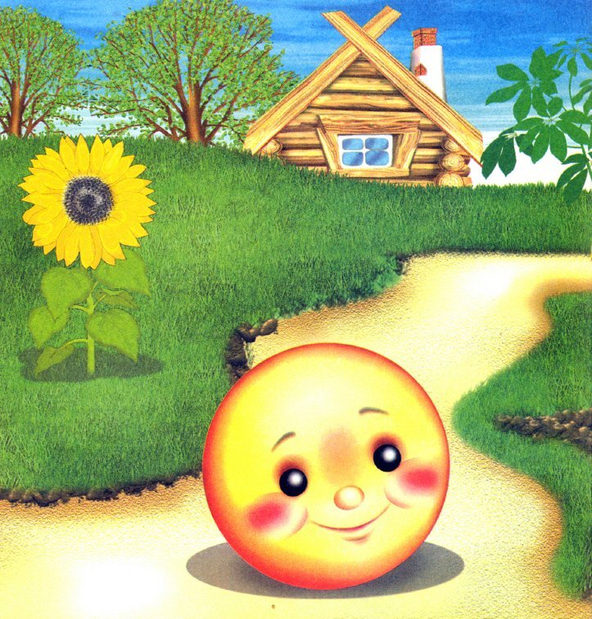

ПО МОТИВАМ РУССКОЙ НАРОДНОЙ СКАЗКИ «РЕПКА»

Вводная часть
Дети, сегодня мы с вами отправляемся в сказку «Репка». Давайте вспомним, как она начиналась. «Жили - были дед и баба. И был у них огород».
Обычная ходьба друг за другом по кругу.
Корригирующая ходьба по кругу
Пошел дед репку сажать.
Ходьба вперевалочку на внешних сторонах стоп.
Погода хорошая. Птички чирикают.
Прыжки на двух ногах с продвижением вперед, взмахи руками (как крылышками).
Вдруг дождик закапал!
Ходьба на носочках, руки вверху, встряхивать кистями рук.
Бег
Закрылся дед руками от дождя, побежал в дом.
Обычный бег друг за другом, руки над головой («домиком»).
Упражнение на восстановление дыхания
Закончился дождь. С облегчением вздохнул дед.
Руки через стороны вверх до уровня плеч - глубокий вдох через нос; резко опустить руки вниз - выдох через рот.
Повторить 2-3 раза.
Построение в круг для общеразвивающих упражнений.

Общеразвивающие упражнения.
«Где лопата?»
Собрался дед репку сажать, а лопаты и нет. Где лопата?
И. п. – ноги на ширине плеч, руки опущены.
Поднять плечи, развести руки в стороны («удивился дед››), сказать: «Где лопата?» Вернуться в и. п.
Повторить 4-6 раз.
«Не вытянуть деду репку»
Нашёл дед лопату. Посадил репку. Выросла репка большая - пребольшая! Тянет - потянет дед репку, а вытянуть не может.
И. п. – ноги шире плеч, руки внизу сцеплены в «замок».
1,2 – наклониться, выпрямиться;
3,4 – «вытереть со лба пот».
Повторить 4-6 раз.
«Бабка да внучка»
Позвал дед бабку да внучку. Стали они по - другому репку тащить. Бабка за дедку, дедка за репку.
И. п. – ноги на ширине плеч, руки согнуты полукольцом перед собой.
Наклоны в стороны.
Повторить 4-6 раз в каждую сторону.
«Жучка»
Прибежала на помощь собака Жучка.
И. п. – стоя на четвереньках.
«Повилять хвостиком».
Повторить 4-6 раз в каждую сторону.
«Вытянули репку!»
Позвала Жучка своих друзей - кошку да мышку. Прибежали они, ухватились крепко за репку и все вместе вытащили её из земли!
И. п. – основная стойка, руки на поясе.
Прыжки на двух ногах на месте с хлопками над головой.
Повторить 3 раза по 5-7 прыжков в чередовании с ходьбой на месте.

Заключительная часть.
Пошли они все вместе домой и наварили каши.
Ходьба друг за другом по кругу, положив руки на плечи впереди идущему.
Наелись все каши. Побежали Жучка, кошка да мышка по домам.
Бег друг за другом по кругу, обычная ходьба.
Упражнение на дыхание

Дети: Репку дружно мы тащили, кашу вкусную сварили.

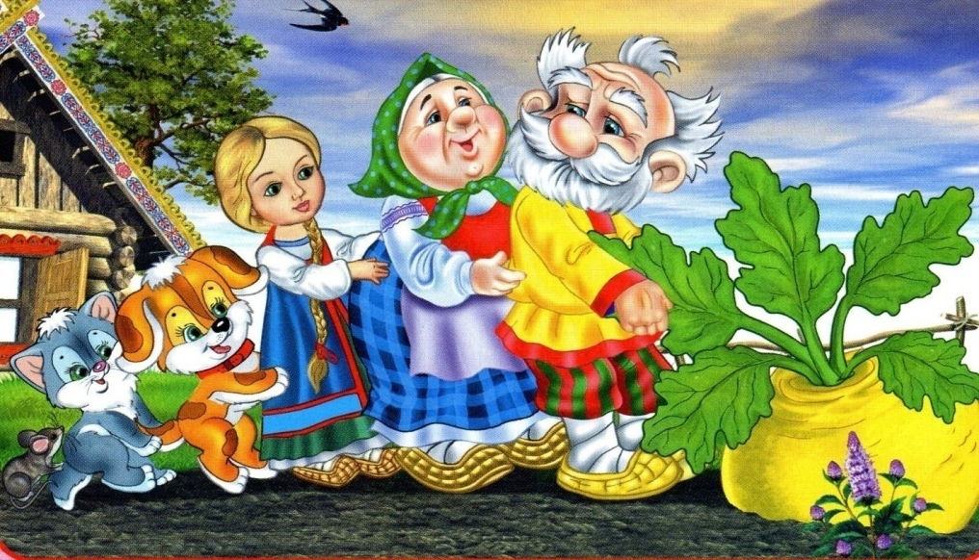

ПО МОТИВАМ РУССКОЙ НАРОДНОИ СКАЗКИ «МАША И МЕДВЕДЬ»

Вводная часть
Дети, сегодня мы отправимся в сказку «Машенька и медведь».
Пошла Машенька с подружками в лес за грибами да ягодами.
Обычная ходьба друг за другом по кругу.

Корригирующая ходьба по кругу
Вот она деревце за деревце, кустик за кустик и отстала от подружек.
Ходьба на носочках («деревца») в чередовании с ходьбой в полуприседе («кустики»).

Стала она их звать. А подружки не слышат, не откликаются.
Ходьба приставным шагом боком, руки на поясе.

Бег
Заблудилась Машенька, забрела в самую чашу. Вдруг увидела она впереди дом. Обрадовалась Маша, побежала скорее к тому дому.
Обычный бег друг за другом, руки над головой («домиком»).

Упражнение на восстановление дыхания
Прибежала, вошла в дом и села на лавочку отдышаться.
Руки через стороны вверх до уровня плеч - глубокий вдох через нос; положить ладошки на грудь - выдох через рот.
Повторить 2-3 раза.
Построение в круг для общеразвивающих упражнений.

Общеразвивающие упражнения.
«Медведь››
А в том доме жил большой Медведь, только его дома не было. Он по лесу гулял, свои владения проверял.
И. п. – ноги на ширине плеч, руки за головой.
Повернуться вправо. Вернуться в и. п. То же влево.
Повторить 4 раза в каждую сторону.

«Медведь радуется»
Вернулся Медведь домой, увидел Машеньку, обрадовался.
И. п. – ноги на ширине плеч, руки разведены в стороны, пальцы растопырены.
1 – обхватить себя за плечи двумя руками;
2 – вернуться в и. п.
Повторить 4-6 раз.

«Машенька спряталась»
Стала Машенька думать, как от Медведя убежать, и придумала. Напекла пирожков, сложила их в большой короб, и сама в него спряталась.
И. п. – ноги на «узкой дорожке», руки опущены.
Присесть, закрыть глаза ладошками, вернуться в и. п. Повторить 4-6 раз.

«Сяду на пенёк, съем пирожок»
Понёс Медведь короб с пирожками бабушке и дедушке. Шёл - шёл, устал. И говорит: «Сяду на пенёк, съем пирожок!»
И. п. – сидя на пятках, руки лежат на коленях.
Встать на колени, погрозить пальчиком, сказать: «Не садись на пенёк, не ешь пирожок!» Вернуться в и. п.
Повторить 4-6 раз.

«А вот и я!»
Принёс Медведь короб к воротам да в лес ушел. Заглянули дедушка с бабушкой в короб, а там Машенька.
И. п. – ноги вместе, руки вверху, ладони развернуты от себя.
Прыжки на двух ногах на месте, махи руками.
Повторить 3 раза по 5-7 прыжков в чередовании с ходьбой на месте.

Заключительная часть.
Обрадовались бабушка с дедушкой. А Машенька обняла их и скорее домой побежала.
Бег друг за другом по кругу.

Упражнение на восстановление дыхания

Дети: Очень ловкими мы были и здоровье укрепили.

